简号 J1⑧177+328+1679：墨绘图案简（三片缀合）

来源出处
里耶古城一号井第八层出土，原整理号 8-177+8-328+8-1679。
释文、注释：《里耶秦简牍校释》第一卷，第 105 页。
图版、单字字形：秦簡字形庫（www.kaom.net）《里耶1》。

图片
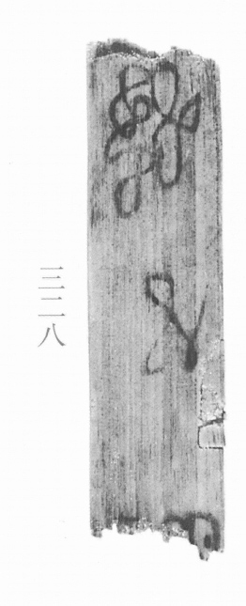
图1 里耶秦简 8-328 实物照片。出处：秦簡字形庫（www.kaom.net）《里耶1》图版。
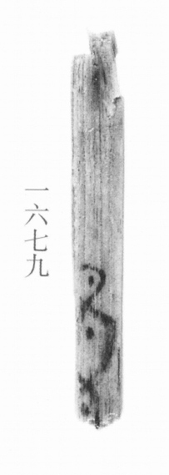
图2 8-1679 。出处同图1。
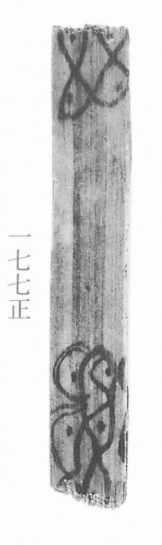
图3 8-177正 正面。出处同图1。
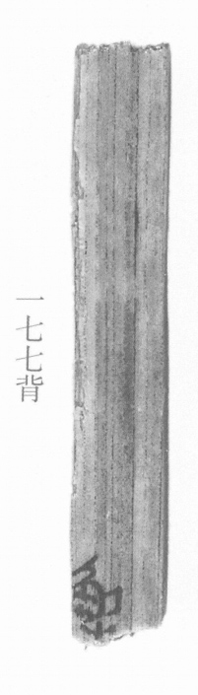
图4 8-177背 背面。出处同图1。
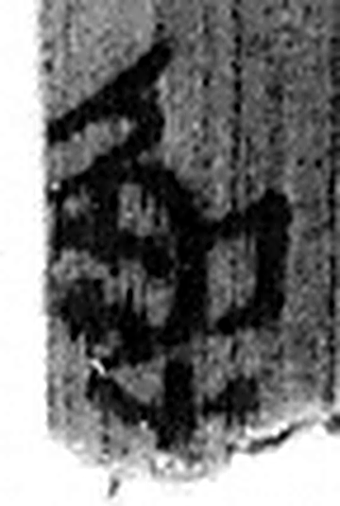 解 判也。从刀判牛角。一曰解𢊁，獸也。（《说文解字》卷四·角部）
图5 8-177+8-328+8-1679 逐字字形与本义（共 1 字，按原简文字序）。字形出处：秦簡字形庫（www.kaom.net）《里耶1》；本义出处：《说文解字》大徐本。

释文
[图案]8-177+8-328+8-1679
解^{［1］}〼8-177背+8-328背+8-1679背

文字
以下照录《里耶秦简牍校释》第一卷注文。
[1] 三片缀合，先以177与1679左右拼合，可复原下部符号；继而将328倒置，其上端与前一拼合组下端吻合。177背面有“解”字上部残笔，推测328背面倒置后朝上的茬口处应有“解”字下部的笔画。

书法
图1、图3 上不是成行文字，而是用墨线画成的图案，笔画粗、线条缠绕（据图1、图3）。图4 下部存一字，笔画细（据图4）。

简牍形制
8-177、8-328、8-1679 三片缀合：先以177与1679左右拼合，可复原下部符号；继而将328倒置，其上端与前一拼合组下端吻合（《校释》注［1］）。

书写方式
图案用粗墨线一次画成，图4 背面的『解』字单行书写（据图1、图3、图4）。

美育价值
三片的拼法之一是把328倒过来接在177与1679拼合组的下端，《校释》从177背面『解』字的残笔推断328背面朝上的茬口处应有『解』字下半（《校释》注［1］）。

